

№ 1 (36)

сентябрь 2014 год

**Альянс**

Периодичность выхода - один раз в месяц

**День знаний – начало новой жизни!**

|  |  |
| --- | --- |
| В этом номере: | |
| Горе Беслана – боль всего мира | 2 |
| Обо всем понемногу | 3 |
| Встречаем новых читателей! | 4 |
| Мы студенты! | 5 |
| Спорт - здоровье, молодость, сила! | 6 |

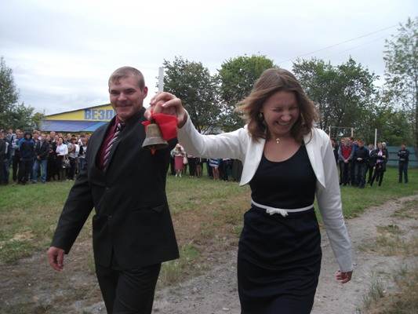

Колледж - это море успеха,

Это лучшие в жизни мгновения,

Это мир улыбок и смеха,

Это высоты и достижения!

Колледж - это гордое слово,

Это труд, учеба, старанье,

Это дом, где снова и снова

Студентам дарят новые знания!

колледж!», были предложены следующие станции: «Давай танцуй», «Вопрос-ответ», «Общежитие», «Буфет», «Экзамен», «Библиотека», «Спортивная».

В завершении игры первокурсники были отмечены грамотами: "Самая спортивная" - 15 группа, «Самая креативная» - 13 группа, «Самая веселая» -11 группа, «Самая активная» - 14 группа. Так же ребятам были торжественно вручены «Памятки первокурсника»! Закончился праздник экскурсией по территории отделения подготовки квалифицированных рабочих.

В результате ребята получили много положительных эмоций, познакомились с сотрудниками колледжа, а главное со студентами своей группы.

*Искренне желаем педагогам творческих успехов, счастья и благополучия, а студентам — интересного и плодотворного нового учебного года!* 

Пожалуй, каждый человек на всю жизнь запоминает этот волнительный и важнейший день в жизни – Первое сентября (День Знаний).

Еще бы, ведь с 1 сентября начинается новая жизнь, с новыми целями, новой ответственностью, новыми ощущениями. По мере того, как мы взрослеем, первое сентября немного теряет своё волшебство и становится лишь банальным первым звонком и первым учебным днем в году. Чем старше мы становимся, тем спокойнее воспринимаем приход 1 сентября.

Студенты сразу думают о головной боли во время предстоящей сессии и экзаменов, а учителя и преподаватели представляют, как снова и снова бессонными ночами будут сидеть над тетрадками, курсовыми и проектами. Однако от этого, 1 сентября (День знаний) не перестают любить меньше.

Именно в этот день прошел праздник "День первокурсника", в рамках праздника для ребят прошла ознакомительная игра «Здравствуй

Пожалуй, каждый человек на всю жизнь запоминает этот волнительный и важнейший день в жизни – Первое сентября (День Знаний).

Еще бы, ведь с 1 сентября начинается новая жизнь, с новыми целями, новой ответственностью, новыми ощущениями. Но прежде, чем проблемы навалятся на плечи, радостные первоклашки в сопровождении родителей спешат к школьному крыльцу, сжимая в руках цветы.  
  
Источник:<http://datki.net/den-znaniy/>

поздравили преподавателей и студентов с новым учебным годом.

***Руководитель студенческого издательства «Альянс» Е.Г. Голощапова***

**Горе Беслана – боль всего мира**

2

**Знайте!**

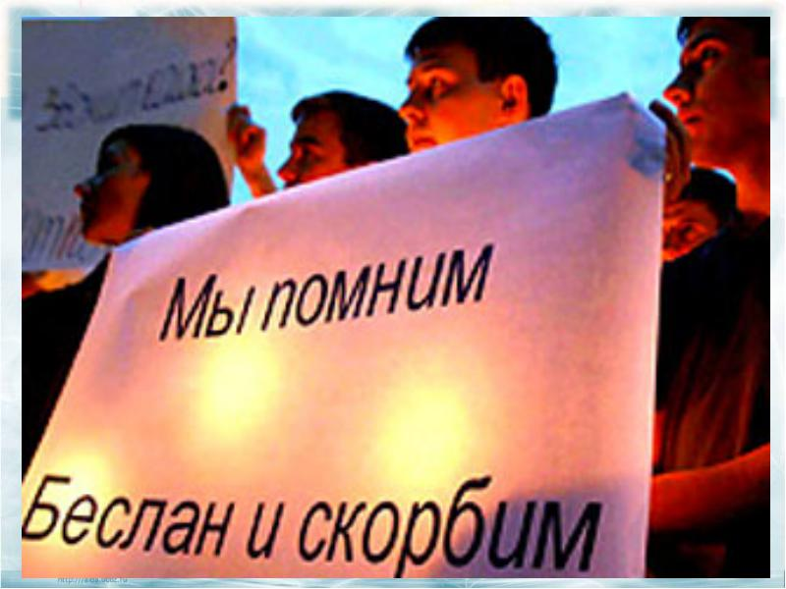

|  |
| --- |
| ... Минуло целых десять лет после страшного Дня знаний в 2004 году.  Так много. Так мало для людей, переживших это. [1 сентября](http://ru.wikipedia.org/wiki/1_%D1%81%D0%B5%D0%BD%D1%82%D1%8F%D0%B1%D1%80%D1%8F) [2004 года](http://ru.wikipedia.org/wiki/2004) школа № 1 города Беслан (Северная Осетия) была захвачена группой террористов.  В течение 3 дней террористы удерживали в здании школы 1 128 человек  - детей, их родителей и сотрудников школы. Террористы были хорошо вооружены. В их вооружении были автоматы, гранаты, самодельные взрывные устройства. Террористы потребовали от властей освобождения боевиков, ранее задержанных по подозрению в участии в нападении на Ингушетию 21—22 июня 2004, и вывода российских войск из Чечни. Они пригрозили взорвать здание школы в случае штурма и убивать по 50 заложников за каждого ликвидированного террориста. В первый день террористы расстреляли 12 мужчин, оказавшихся в числе заложников.   Через три дня, 3 сентября 2004 года, в 13.05, террористы привели в действие несколько взрывных устройств. В результате теракта погибли 186 детей и 145 взрослых, ранения получили 728 бесланцев и 55  военнослужащих. В ходе штурма школы 31 боевик был убит. Единственный оставшийся после теракта в живых боевик, принимавший участие в захвате школы в Беслане, Нурпаши Кулаев был в мае 2006 года приговорен к пожизненному заключению.  Теперь разрушенное здание школы стало памятником погибшим. В спортзале, где держали заложников, по стенам развешаны фотографии погибших, в том числе фотографии военных, которые отдали свои жизни, спасая детей. Посредине зала установлен трехметровый деревянный крест. Сегодня школа отстроена, в ней учатся дети. В столовой, где террористы детей прятали в кастрюлях, стоит новое оборудование. День знаний здесь проводится пятого сентября. Те, кто потерял близких в те ужасные для всех нас дни, не могут забыть.  Кажется, прошло так много, целых десять лет.… Но еще приходят каждый день родственники убитых, плачут матери над могилами детей. Все помнят о том, что произошло, и понимают – такого нельзя было допустить тогда. Невозможно допустить этого сейчас.  3 сентября  в колледже состоялась линейка, посвященная Дню солидарности в борьбе с терроризмом.    Вспоминая жертвы Беслана, мы едины в своем намерении  всеми силами противостоять терроризму.  Важно помнить, что с терроризмом следует не только и не столько  бороться, сколько предупреждать его возникновение. Только толерантность и  взаимоуважение позволяет предупредить разрастание терроризма.   Студенты колледжа, мы призываем вас хранить  в сердце доброту,  помогать друг другу,  жить в мире  с самим собой и окружающими вас людьми. |

Беслан… Как много в этом слове горя,  
Страданий, ужаса и пустоты.  
Твари, обличие людское позоря,  
Топтали детские мечты.  
  
Не школьный звонок услышали дети,  
А выстрелы громкие пуль из свинца.  
В спортзал их загнали, как в страшные сети,  
Впереди ничего нет, кроме конца.  
  
Бомбы, висящие над головою,  
Всё там могли уничтожить за миг.  
Мать, прикрывая ребенка собою,  
Пыталась унять его жалобный крик.  
  
Третий день, как в тумане…  
Нет ни еды, ни воды.  
Лишь крестик нательный, лежащий в кармане,  
Может, казалось, спасти от беды.  
  
Взрыв. Ещё один через минуту.  
Кто-то бежит, кого-то несут…  
Бог протянул благодатную руку,  
Дал надежду на то, что несчастных спасут.  
  
Место то стало адом кромешным.  
Детские трупы на школьном дворе…  
За что их жизни лишили, безгрешных,  
В самый счастливый день в сентябре?!  
  
Господи, пусть кошмар такой не повторится,  
И не знает покоя, кто за терактом стоит!  
Мы готовы об этом вечно молиться!  
В сердцах наших память, как свечка горит!

***Ответственный за рубрику: Рявкина Ирина***

**Обо всем понемногу**

**А у нас!**

3

Весной 2014 года Музей Мишкинского профессионально-педагогического колледжа под руководством Л.Ф. Чеченевой участвовал в интернет-проекте "Музеи УПО России".

Его цель - создание Федерального интернет-музея профессионального образования, презентация жизни современного образовательного учреждения.

Подведены итоги проекта. Музей Мишкинского профессионально-педагогического колледжа включен в базу визитных карточек музеев УПО России.

Поздравляем Любовь Филипповну Чеченеву с очередным успешным представлением опыта работы музея колледжа на федеральном уровне!

Желаем музею и его руководителю новых идей и проектов!

В проекте приняли участие около 200 музеев из 8 федеральных округов.

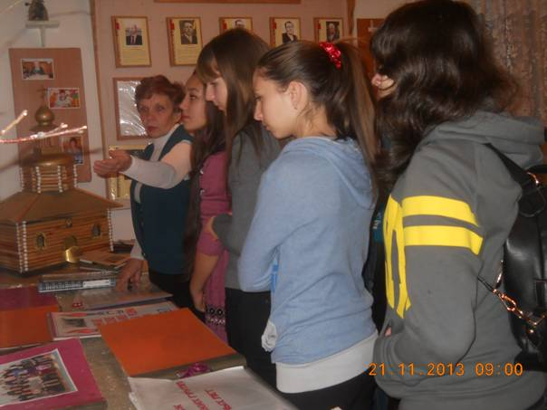



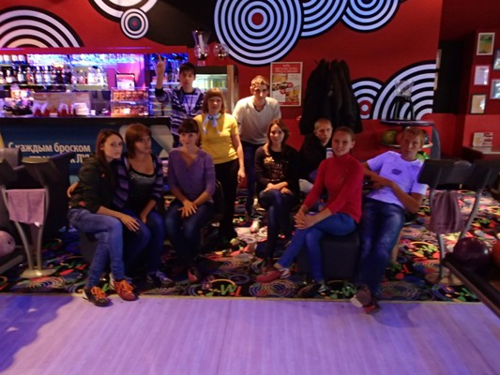

Лето - это пора для реализации добрых дел активными, ответственными, творческими  молодыми людьми. Именно студенты трудового отряда «Максимум», обладающие такими качествами, и принимали участие в работе по облагораживанию территории колледжа. Труд  студентов не остался без внимания со стороны Администрации колледжа и 18 сентября 2014 года состоялась долгожданная поездка  отряда в г. Курган в РЦ "Пушкинский". Студенты попробовали свои силы  в игре «Боулинг», лучшими игроками стали Сильвестр Рухлин и Анна Килунова. Кроме того, студенты посетили киносеанс. Надеемся на дальнейшее плодотворное сотрудничество, а копилка "Добрых дел" отряда, без сомнения, пополнится новыми делами!

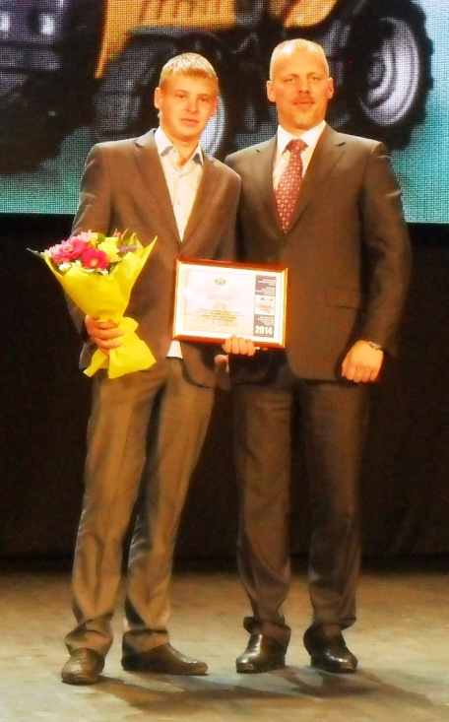

На базе “ТехноЦентра” в п. Винзили Уральского федерального округа, в Тюменской области, прошел  окружной этап конкурса профессионального мастерства «Славим человека труда!». В финале конкурса приняли участие пять сборных команд из Курганской, Челябинской, Свердловской, Тюменских областей и Ханты-Мансийского автономного округа.

От нашего колледжа в конкурсе принимал участие обучающийся 21 группы   по профессии «Тракторист-машинист сельскохозяйственного производства» Клюшников Валентин.

В номинации “Лучший тракторист-машинист” среди учащейся молодежи Валентин Клюшников, завоевал почётное  3 место.

От всей души поздравляем  его с победой!

***Ответственный за рубрику: Романова Алёна***

**Книголюб**

4

## Встречаем новых читателей!

# 1 сентября в библиотеке колледжа состоялись сразу несколько мероприятий

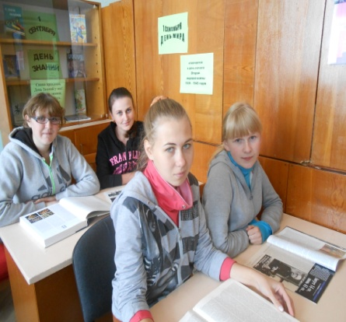

В первую очередь хочется поделиться тем, что в рамках проведения Дня первокурсника - 2014 все студенты первого курса познакомились с Правилами пользования библиотекой, посетили читальный зал, фонд, Преподаватель – библиотекарь Онучина С.В. отметила, что в России продолжается Год культуры, объявленный Президентом РФ В.В.Путиным. Обратила внимание первокурсников на то, что для них постоянно обновляются выставки, например «Внимание, новинки!», «Календарь знаменательных дат», «Книги – юбиляры 2014 года». Студенты узнали, что Первого сентября мы отмечаем не только День Знаний, но и День Мира, который вошёл в историю как день начала Второй мировой войны 1939 – 1945 гг.

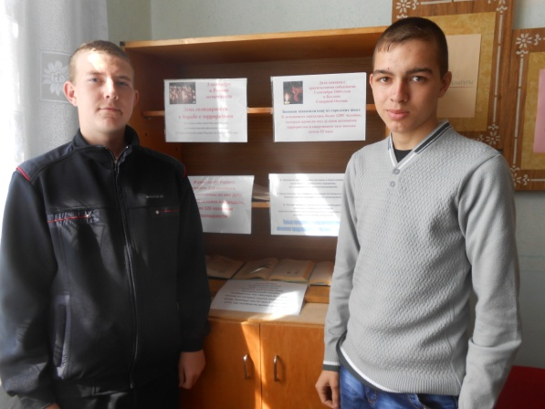

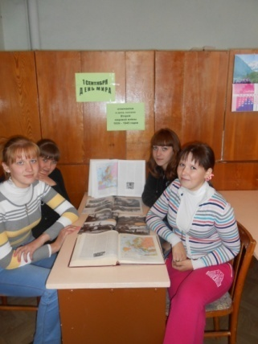

Без сомнения, что самое пристальное внимание сейчас обращено на наших первокурсников, тех, кто станет продолжателем традиций колледжа и студенчества. Так среди вновь прибывших студентов особо часто посетили нашу библиотеку следующие студенты**: Селиванова Кристина, Суворова Дарья, Хлызова Анна, Шеховцова Яна** – 11 группа специальность «Преподавание в начальных классах»; **Скобля Николай, Шкерин Дмитрий** – 13 группа, специальность Прикладная информатика (по отраслям); **Александрова Валентина, Баёва Анастасия, Борчанинова Наталья** – 14 группа, специальность «Дошкольное образование».

**Поздравляю!!! Так держать!!!**

Третьего сентября в России отмечался День солидарности в борьбе с терроризмом. Дата связана с трагическими событиями 3 сентября 2004 года в Беслане Северной Осетии, когда боевики захватили одну из городских школ. В заложниках оказались более 1200 человек, которые провели под дулами автоматов террористов в спортивном зале школы почти 52 часа. В библиотеке работала выставка, где студенты смогли познакомиться с понятиями «Теракт», «Чрезвычайная ситуация». Кроме того студентам были предложены правила безопасного поведения на улице, в общественных местах.

***Ответственный за рубрику: Онучина С.В., преподаватель-библиотекарь***

**Знаменательное событие!**

**СТЮПа**

(Студенческая Тетрадь Юных Писателей)

5



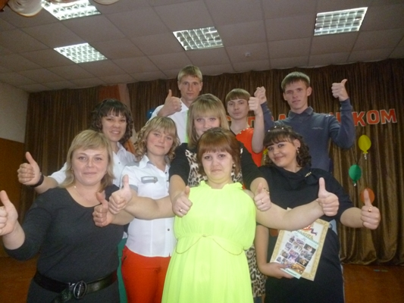

Вчерашние абитуриенты, впервые переступая порог учебного заведения в новом для себя качестве студентов, с затаенной гордостью и блеском в глазах стремятся поскорее стать частью студенческого братства. Восхищенно глядя вслед старшекурсникам, они еще не подозревают о готовящемся для них сюрпризе. Ведь для того, чтобы стать настоящим студентом, недостаточно просто сдать документы и пройти конкурсный отбор. Настоящий студент, это тот, кто с достоинством и честью прошел все испытания при посвящении.

Праздничное посвящение в [студенты](http://mistudenti.ru/) - самая главная и самая важная традиция каждого учебного заведения. Как правило, торжественная часть сопровождается передачей символического ключа знаний от старшего поколения вновь прибывшим. Однако, прежде чем вручение произойдет, первокурсники должны проявить все свои способности и доказать на деле, что они достойны быть принятыми.

**Советы  первокурсникам!!!!!!!!!!!!!!**   
  1. Улыбайтесь. В новом коллективе старайтесь почаще улыбаться. В начале Вашего пребывания в коллективе о Вас формируется первое впечатление. Если Вы напряжены и неприветливы, у коллектива сложится соответствующий образ. В перспективе повлиять на первое впечатление о Вас будет невероятно сложно.

 2. Не ведите себя высокомерно. Смена места  – это всегда стресс. В первые дни нахождения в коллективе человек (особенно

если он стеснителен и застенчив), чаще всего склонен вести себя напряженно, избегать контактов, замыкаться в себе. Такое Ваше холодноватое отношение могут расценивать как высокомерие. Поэтому, как бы не было трудно в первые дни, старайтесь не «закрываться» от людей, контактировать, обращаться за помощью и улыбаться.

3. Проявляйте доброжелательность с одногруппниками и преподавателями.

4. Принимайте коллектив таким, каков он есть. Не злитесь и не огорчайтесь, и не стремитесь переделать человека – это невозможно. Учитесь терпимости.

5. Учитесь трудолюбию и не ленитесь. Помните, Вы на виду у коллектива и его мнение о Вас может стоить Вам дорого или наоборот стать хорошим стартом для новых отношений.

6. Будьте готовы помогать другим. Если вы видите, что у Вашего одногруппника  есть проблемы, а у Вас есть свободное время, предложите ему помощь. Это всегда положительно оценят Ваши одногруппники и преподаватели.

7. В сложных ситуациях не хитрите и, не изворачивайтесь. Помните, «нет ничего тайного, что бы ни стало явным». Лучше вовремя сообщить об ошибке, чем со страхом ждать, что ее раскроют и накажут.

8. Не обсуждайте других.

9. Если вы заметили, что в коллективе есть деление на микрогруппы, старайтесь не входить в них и общаться со всеми. Этим Вы избежите многих неприятностей, ведь люди в коллективе меняются.

**Желаем удачи!**

## 

**О, спорт, ты – мир!**

6

**Спорт - здоровье, молодость, сила!**

«Спорт – это молодость, здоровье, красота и сила - всегда». В целях пропаганды здорового и спортивного образа жизни, повышения уровня физической подготовки студентов, приобщения к занятиям спортом в колледже прошел традиционный спортивный праздник  «Золотая осень».

Праздник прошел в яркой, захватывающей, веселой атмосфере, носил дух состязательности, ловкости и силы духа, принес большой заряд бодрости и позитивных эмоций.

Спортивные соревнования проходили по шести видам спорта: фигурное вождение автомобиля, дартц, стрельба из пневматической винтовки, подтягивание, гири,  эстафета 500 и 1000 м. Особой популярностью студентов пользовались спортивные состязания, подготовленные инженером пожарной охраны ФГКУ «3 отряд ФПС по Курганской области» О.Д. Маслаковой.

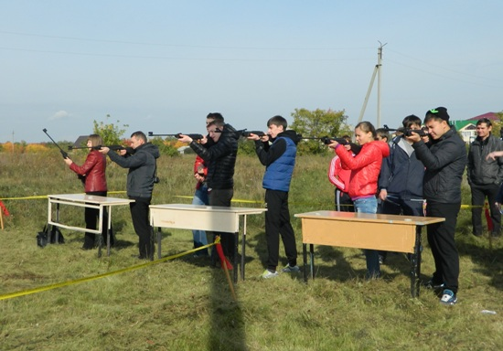

**Стрельба**

1 место Ионин Дмитрий-21 гр.

2 место Пичугов Данил-21гр.

3 место Протасов Илья-15 гр.

**Вождение автомобиля**

1 место Зайцев Виталий-33 гр.

2 место Чинчараулли Георгий-33 гр.

3 место Скутин Николай-32 гр.

**Грамоты за активное участие** от начальника пожарной охраны  ФГКЦ "3 отряд ФПС" по Курганской области были отмечены:

Бессонова  Елена, Рябуха Анна,  Романова Алена, Яханина Нина, Лаптев Сергей, Нурахметов Ромазан, Александрова Валентина, Кандакова Юлия.

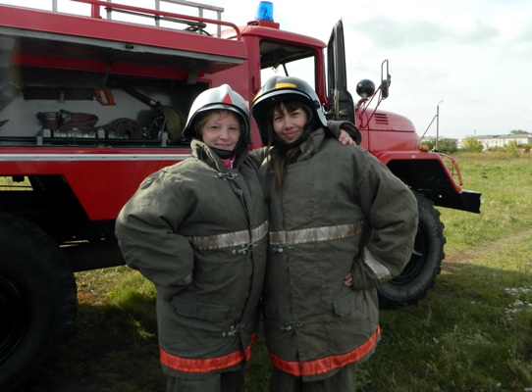

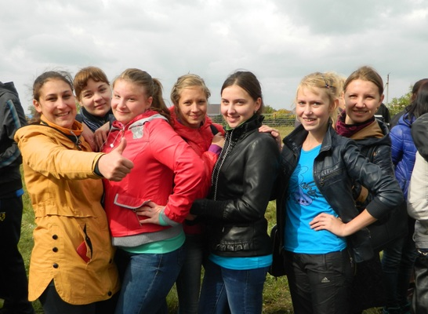

В результате упорной борьбы первые места завоевали:

**Гиревой спорт**

1 место Зайков Александр-52 гр., Светлова Александра-41 гр.

2 место Коршунов Вячеслав-52 гр. Бухтоярова Ульяна-21 гр.

3 место Березин Евгений-52 гр. Борчянинова Наташа-11 гр.

**Силовая гимнастика**

1 место Иванова Надежда-21 гр., Петров Анатолий-31 гр.

2 место Худякова Кристина-41 гр. Гаев Сергей-33 гр.

3 место Межуткина Екатерина-31 гр. Томилов Сергей-15 гр.

Спорт – это здоровье, спорт – это культура, это сила, молодость, красота, надежда, карьера, престиж, имидж, это энергия, долголетие, мужество, смелость.

**Любите спорт, он отблагодарит здоровьем!**

Тираж 20 экз.

30

**Над номером работали:** Андреюк Д.А., Чиркова Ю.А., Голощапова Е.Г., Онучина С., Романова А., Лаптева М., Говорухина Л., Сафронова Е., Бабкова В., Рябуха А.